# Les Flags JVM Choisis

## Flag n°1 -XX:+UseStringCache

Catégorie : Gestion des strings

Log : 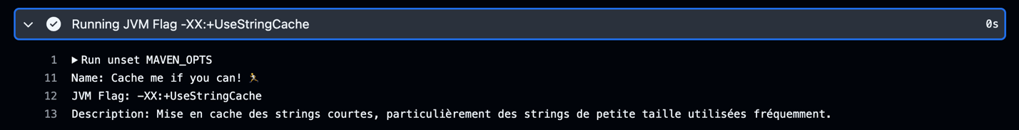

Couverture : 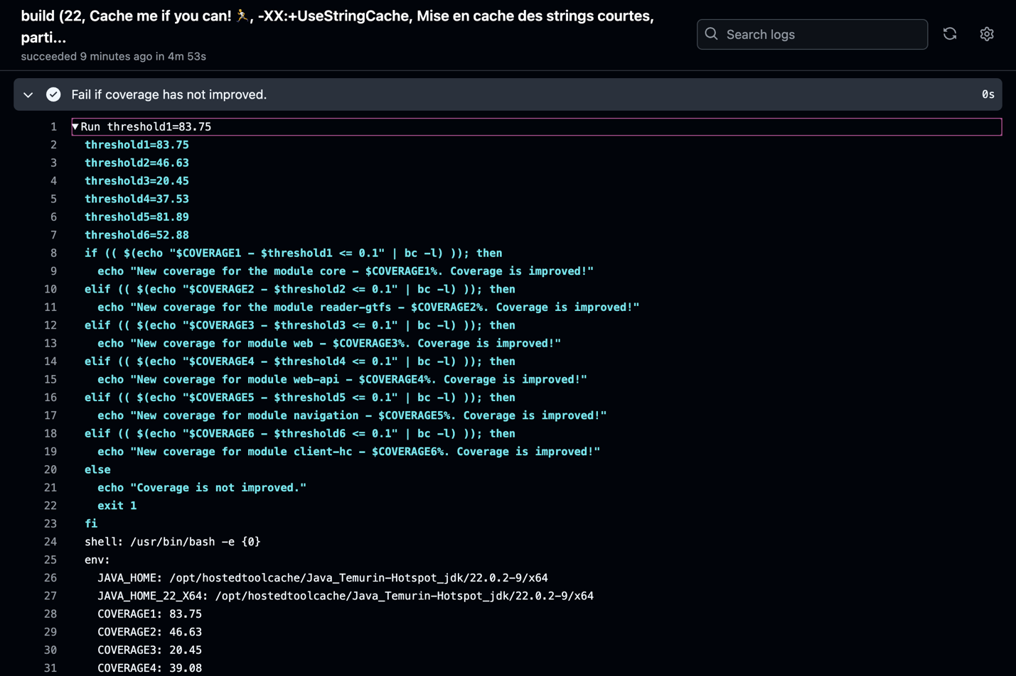



Justification : Dans GraphHopper, qui manipule un grand nombre de chaînes de caractères identiques (noms de rues répétés,...) , ce flag permet d'optimiser l'utilisation de la mémoire. Au lieu de créer de nouvelles instances pour chaque chaîne identique, la JVM(Java Virtual Machine) réutilise les instances déjà existantes grâce au cache. Cette optimisation réduit non seulement l'empreinte mémoire mais améliore aussi les performances en évitant la création d'objets String redondants.

## Flag n°2 -XX:+UseZGC

Catégorie : Garbage collector

Log :

Couverture :



Justification : Comme Graph Hopper gère de nombreuses requêtes de routage et de grandes cartes (ex. des pays entiers), l'utilisation du ZGC minimise la latence et permet une expérience utilisateur fluide en éliminant les longues pauses de collecte de mémoire.

## Flag n°3 : -XX:+OptimizeFill

Catégorie : Optimisation du mémoire et performance

Log :

Couverture :



Justification : Graph Hopper utilise des arrays extensivement pour stocker des graphes qui représentent une région donnée et pour exécuter des algorithmes sur ces graphes (ex. des algorithmes de routage). En optimisant les opérations de « fill » dans les arrays, la performance globale peut être améliorée.

## Flag n°4 -Dfile.encoding=UTF-8

Catégorie : Encodage

Couverture :



Justification : Dans GraphHopper, qui manipule des données cartographiques internationales, il y a forcément un risque de corruption des caractères spéciaux (comme les accents, caractères chinois) lors de la lecture des fichiers. Ce flag permet de garantir que tous les noms de rues, de villes et de points d'intérêt seront correctement lus et affichés.

## Flag n°5 -XX:+HeapDumpOnOutOfMemoryError

Catégorie : Débugage



Justification : GraphHopper manipule d'importants volumes de données cartographiques et effectue des calculs d'itinéraires complexes, ce qui en fait un candidat naturel aux erreurs OutOfMemory.ce flag est crucial car il génère automatiquement un dump de la heap lors de ces erreurs, permettant une analyse détaillée des problèmes de mémoire et facilitant leur résolution.

# Changements apportés à la GitHub action

Tous les changements apportés à la GitHub action peuvent se trouver dans le document `build-test-jvmFlags.yml`. Les changements sont encerclés dans les captures d’écran ci-bas.

Le chemin vers ce fichier est comme suit : .github/workflows/build-test-jvmFlags.yml.

Le lien vers ce fichier sur notre repo GitHub peut se trouver [ici](https://github.com/bcurrysharples/graphhopper/blob/9e9e3880abebcc67fb51f4042d54bb13dd284daf/.github/workflows/build-test-jvmFlags.yml).

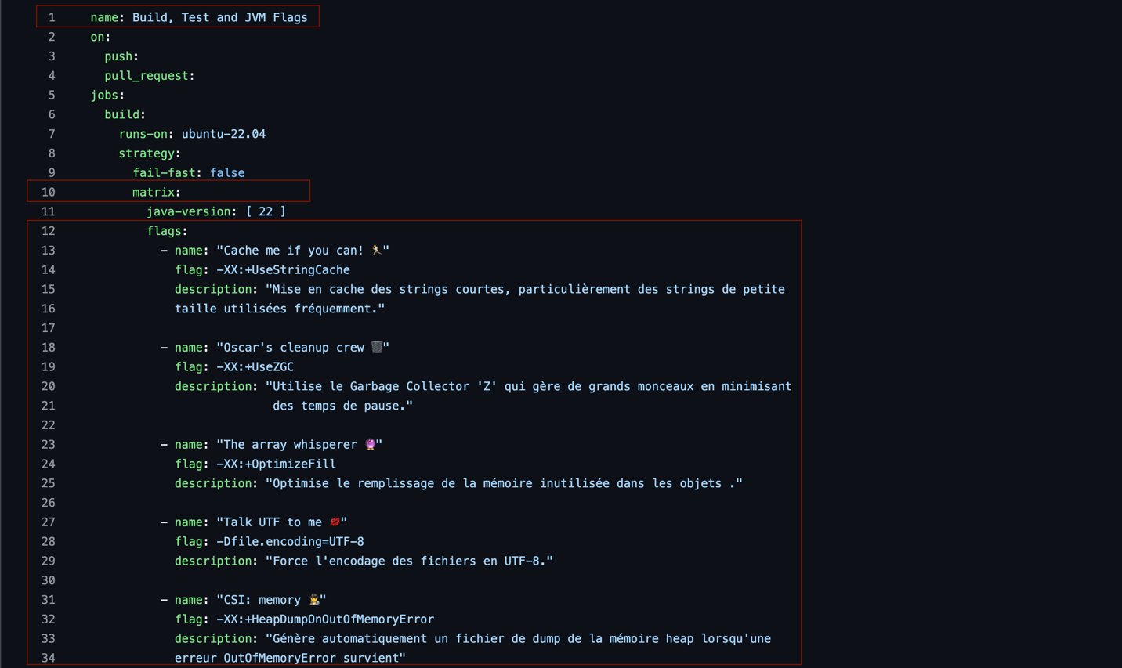

# L’élément d’humour

L’élément d’humour qu’on a inclut est les noms qu’on a donnés au JVM flags, svp voir la capture d’écran ci-bas.

# Bonus : lolcommits

Quelques de nos lolcommits :



